Инструкция по работе с отчетом «Приказ о продлении отпуска»
В подсистеме «Кадры и штатное расписание» в разделе «Приказы» разработан новый шаблон приказа: «Приказ о продлении отпуска ЮП». Отчет формируется для образца приказа «Предоставить отпуск» с пунктом приказа «Продолжить отпуск».
Для формирования отчета необходимо перейти в раздел «Документы-Приказы» , на приказе выбрать пункт контекстного меню- Продолжить отпуск «Расширения - Пользовательские отчеты –«Приказ о продлении отпуска ЮП» (Рисунок 1)
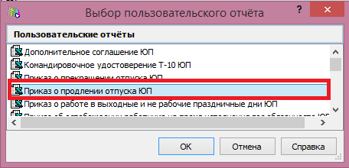

Рисунок 1
В открывшемся окне «Параметры отчета» необходимо заполнить ряд полей (Рисунок 2)
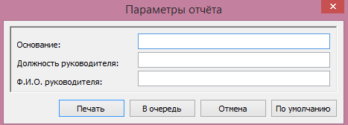

Рисунок 2

- Основание- текстовое поле, заполняется вручную , основание прекращения отпуска;
- Должность руководителя- текстовое поле, заполняется вручную, ФИО руководителя;
- ФИО руководителя- текстовое поле, заполняется вручную, ФИО руководителя.

Внешний вид печатной формы будет выглядеть следующим образом:
